Уроки безопасности
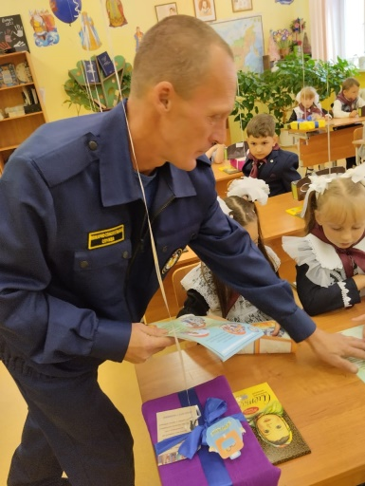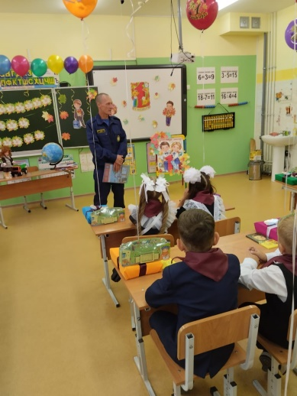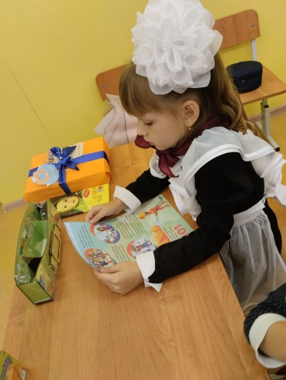
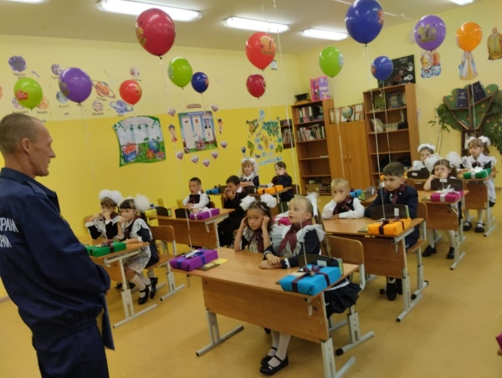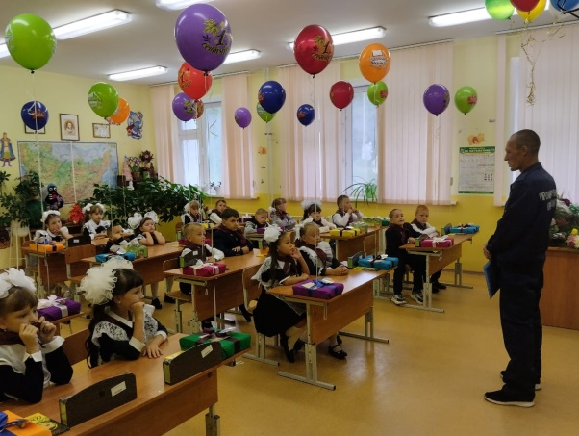
Пожарный Жижин Н. ПЧ – 202 КГКУ «Противопожарная охрана Красноярского края» принял участие в торжественной линейке, посвященной Дню знаний, и в проведении уроков безопасности в Тагарской школе. Напомнил ребятам, родителям и учителям о необходимости соблюдения правил пожарной безопасности, вручил памятки.
Людмила Рахимова инструктор ПП
КГКУ «Противопожарная охрана Красноярского края»

